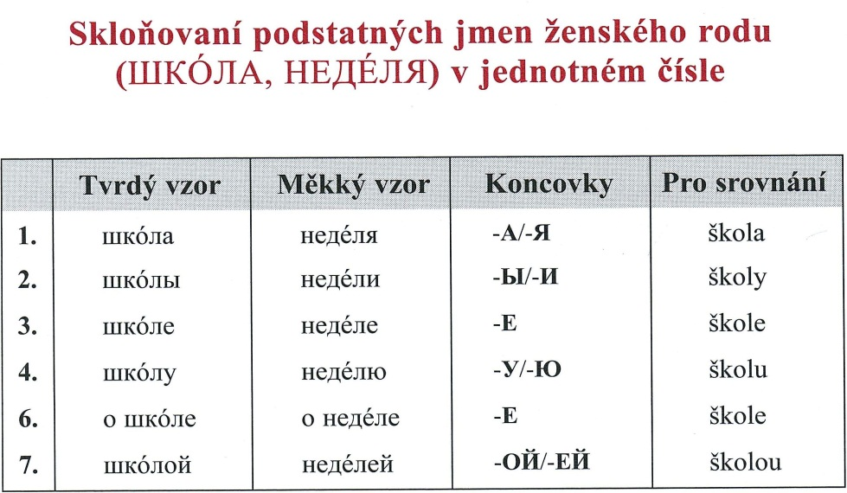

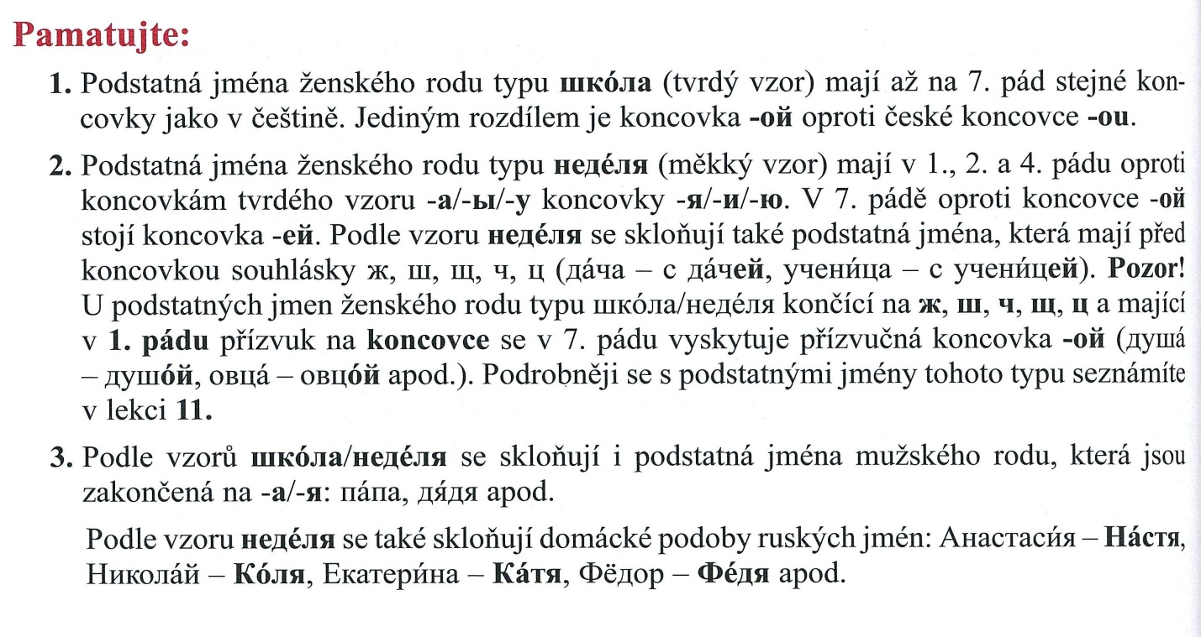

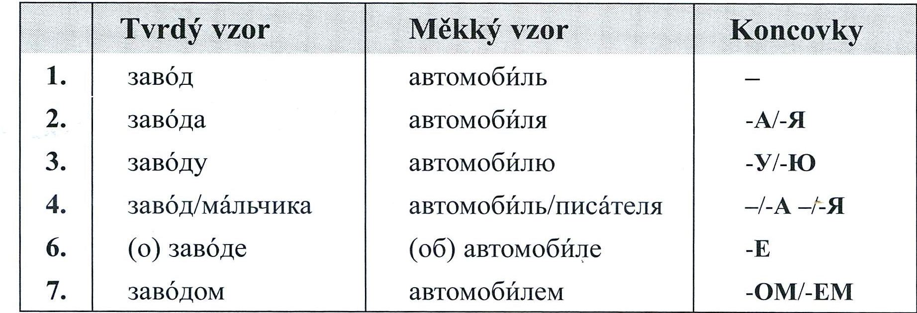

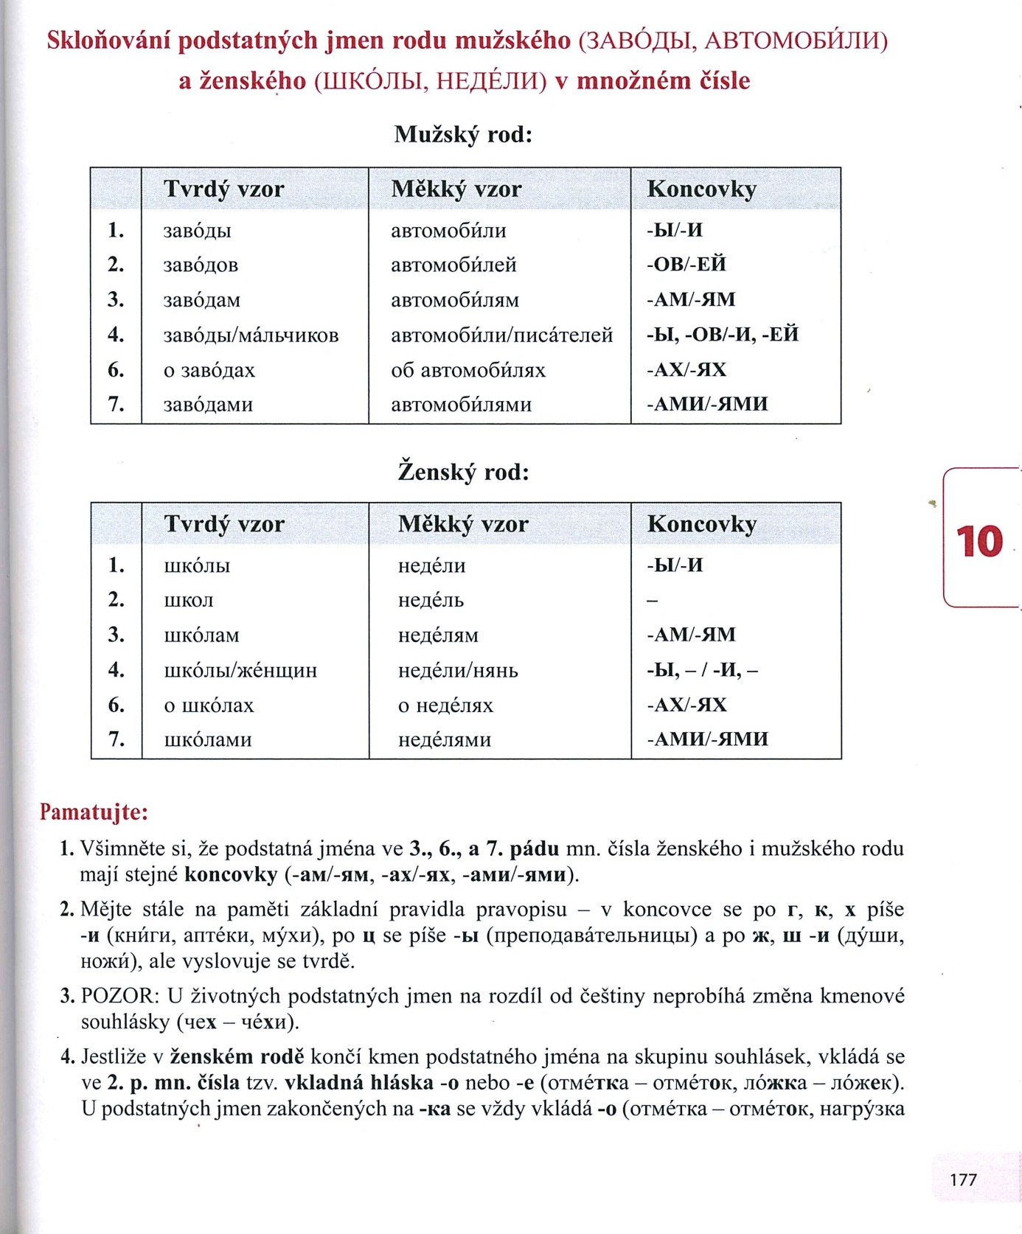

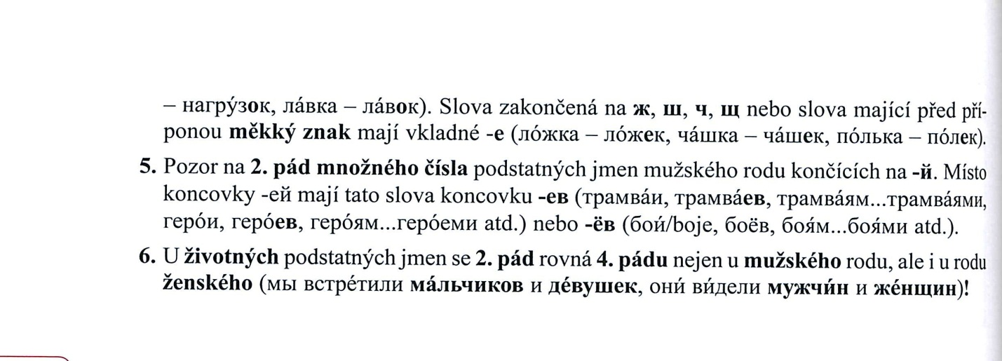

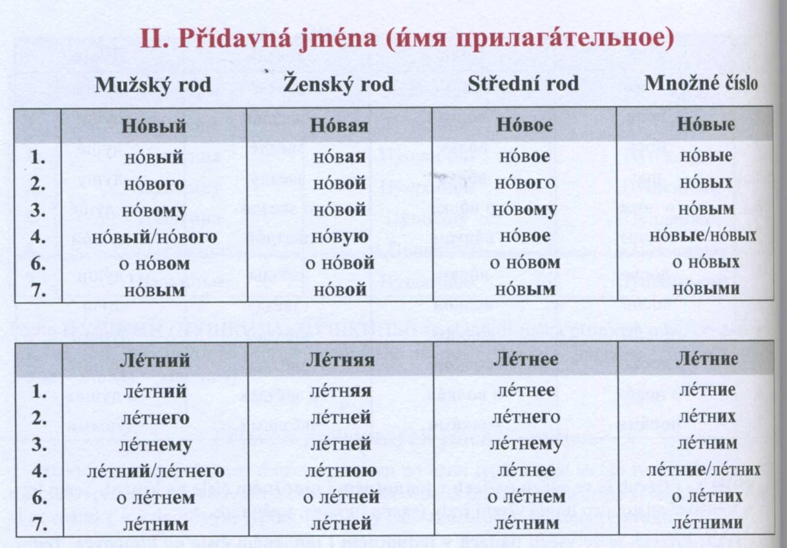

**1. Поставьте в правильной форме:**

1. – Ну и кем ты хочешь стать, когда вырастешь?

-(Известный писатель)………………………………………….., конечно. А ты?

- Не знаю. Может, (учитель)……………………….. истории.

2. В (летний лагерь) ……………………………………у нас был костёр, мы жарили картошку и играли на гитаре.

3. – Россия – это страна с (особенная душа)………………………………………….

- Ну и что? Каждая страна имеет (своя необычная душа)………………………………………………………………..

4. – Пошли посмотрим фильм про (супергерои)…………………………………..?

- Да ну их! Я хочу пойти в (зоопарк)……………………………. и посмотреть на (дикие звери)…………………………………..

5. – Мне через 2 дня сдавать (курсовая)………………………………………..

- И что?

- (Курсовая)……………………. нет.

- А что ты тогда делал (целая неделя)……………………………?

- Ходил по (клубы)……………………….. и смотрел футбол.

6. – Почему ты не ходишь на лекции?

- Я занимаюсь литературой сам, без (ваши преподаватели)……………………………………………………...

7. – Ты знаешь вон (тот парень)………………………………….?

- Нет, но он напоминает мне (Евгений Малкин)…………………………………., такой же силач.

8. На (занятия)………………….. по (русский язык)………………………………… мы познакомились с (иностранцы)………………………...

9. - Во всём мире много (любители)…………………………… (русский хоккей)……………………………………….

Да, я тоже на (чемпионат)……………………………. болел за Россию.

10. – Этого слова в (словарь)…………………………….. нет.

11. Я (пойти погулять) …………………… …………………по (наш парк)…………………...